2022年度
四川省阿坝州松潘县中藏医院部门决算编制说明

保密审查情况：已审查，内容审定
部门主要负责人审签情况：已审签，同意对外公开

目录
公开时间：2023年 9月10日
第一部分 部门概况 4
一、基本职能及主要工作 4
（一）主要职能 4
（二）2022年重点工作完成情况 5
二、机构设置 7
第二部分 2022年度部门决算情况说明 8
一、 收入支出决算总体情况说明 8
二、 收入决算情况说明 8
三、 支出决算情况说明 9
四、财政拨款收入支出决算总体情况说明 10
五、一般公共预算财政拨款支出决算情况说明 11
（一）一般公共预算财政拨款支出决算总体情况 11
（二）一般公共预算财政拨款支出决算结构情况 12
（三）一般公共预算财政拨款支出决算具体情况 13
六、一般公共预算财政拨款基本支出决算情况说明 14
七、“三公”经费财政拨款支出决算情况说明 15
（一）“三公”经费财政拨款支出决算总体情况说明 15
（二）“三公”经费财政拨款支出决算具体情况说明 16
八、政府性基金预算支出决算情况说明 17
九、国有资本经营预算支出决算情况说明 17
十、其他重要事项的情况说明 17
（一）机关运行经费支出情况 17
（二）政府采购支出情况 17
（三）国有资产占有使用情况 18
（四）预算绩效管理情况。 18
第三部分 名词解释 28
第四部分 附件 31
第五部分 附表 35
一、收入支出决算总表 35
二、收入决算表 35
三、支出决算表 35
四、财政拨款收入支出决算总表 35
五、财政拨款支出决算明细表 35
六、一般公共预算财政拨款支出决算表 35
七、一般公共预算财政拨款支出决算明细表 35
八、一般公共预算财政拨款基本支出决算表 35
九、一般公共预算财政拨款项目支出决算表 35
十、政府性基金预算财政拨款收入支出决算表 35
十一、国有资本经营预算财政拨款收入支出决算表 35
十二、国有资本经营预算财政拨款支出决算表 35
十三、财政拨款"三公经费支出决算表" 35

第一部分 部门概况

一、基本职能及主要工作

（一）主要职能。

1、贯彻执行国家、省、州、县有关法律法规和发展规划以及卫生行业标准、技术服务规范等，接受卫生健康行政主管部门的行业管理和业务指导。

2、在卫生健康行政主管部门的领导下，负责并配合做好全县突发事件的医疗救援任务，承担辖区内预防、保健、医疗及急救任务。

3、承担本地常见病、多发病和较疑难病症的诊治任务，接受下级医疗机构的转诊。

4、贯彻执行传染病预防和管理工作、并做好各种常见病和多发病的诊断治疗工作。

5、做好各种传染病、流行病的预防、宣传、治疗、后期保健及网络直报工作。

6、做好城镇职工医疗保险和城乡居民医疗保险患者的诊治工作。

7、承担全县乡镇医疗机构的技术帮带、技术支持、业务指导、技术骨干培养等任务。

8、提供预防保健、基本医疗与护理、疑难重症转诊、院前急救和卫生专业技术人员继续医学教育，基层卫生院医务人员进修培训和医学院校实习生带教等综合性服务工作。

9、开展医学科学研究、技术开发与诊疗服务。

10、承担县委、县政府和上级主管部门交办的其他任务。

（二）2022年重点工作完成情况。
1.加强党对医院工作的全面领导。带头做“两个确立”的坚决拥护者和“两个维护”的坚定践行者。教育引导党员干部深刻把握“两个确立”的决定性意义，坚决做到“两个维护”，始终不渝拥戴核心、紧跟核心、捍卫核心。加强政治意识教育，引导党员干部坚持和善于从政治上认识问题、推动工作，不断提高政治判断力、政治领悟力、政治执行力。深化对党忠诚教育，运用红色资源培育良好党内政治文化，组织开展重温入党誓词、入党志愿书等活动，在工作实践中锤炼过硬政治品格。
促进医院重点工作和党建工作责任制的落实。开展“主题党日”活动12次，“三会”活动16次，开展党课4次。
2.开展“两联一进”工作。不间断下乡深入开展“联户联情”群众工作。逐户走访结对帮扶的大姓乡地柏村、上纳咪村、地柏村、上纳咪村，收集民意，摸排人员思想动态，做好情绪疏导工作，全力维护社会和谐稳定发展。向群众宣传宣讲党的二十大精神，铸牢中华民族共同体意识。面对面的宣讲不仅加强群众感恩意识，更增加了彼此之间的情感联络。最大限度地解决好民生诉求，做到进群众门、知群众情、解群众难、暖群众心。在省第十二次党代会召开的重要节点中，深入帮扶村做好舆情收集，了解掌握群众思想动态和关心关注的话题焦点，及时牢牢把握正确舆论导向，助力省第十二次党代会。
3.医院改革提升投入。本年度医院共计投入360余万元规范改造了消毒供应室、手术室、藏药浴中心及购置了相关设备，规范改造了发热诊室，建立了方舱PCR实验室，增添负压救护车及应急保障车各一台。
4.加强人才培养提升业务素质。医务科和护理部每月或每季度定期组织全院职工进行业务培训，落实“三基三严”培训考核制度。选派1名内科医师到阿坝州人民医院进行为期3年的规范化培训；共计选派科室业务骨干8名到四川省人民医院、浙江省桐乡市中医院、大邑县人民医院进行为期3—6个月不等的进修学习，提升我院的人才队伍建设。
5.落实公共卫生服务。川主寺镇总人口数：11001人，共建居民档案9085人份，电子档案8050人，高血压管理：850人，糖尿病管理：82人，严重精神障碍患者管理7人。预防接种：617人次，共计：1607针次，孕产妇管理：12人，0-6岁儿童系统管理：442人，建立新生儿档案34份。
6.开展65岁以上老年人体检以及地方检查、治疗。依据县卫健局有关精神，结合实际，在全县范围内开展了65岁以上老年人健康体检工作，走村入户，2022年1月1日至2022年10月20日共计体检2008位65岁以上老年人，包括测血压、测血糖、检查心电图、空腹血糖、肝功、肾功、DR等检查，覆盖13个乡镇。给予地方病氟骨症4796人和大骨节病患者1607人发放治疗药品，并且对1300人氟骨症患者进行了复核工作。
7.持续开展医院新冠感染疫情常态化工作。在日常医疗工作正常有序开展情况下，持续狠抓疫情防控常态化工作。与川主寺政府、派出所、交警队联合联动，参与东北卡点及黄胜关卡点值守。规范改造医院预检分诊、发热哨点。医务科、院感科持续加强对全院职工进行新冠感染防控知识培训及新冠感染文件学习；定期组织医护人员进行新冠感染应急演练工作，确保在突发情况下，医院能够快速、有效参与应急工作。2022全年参与川主寺镇全民核酸26次，共计采集核酸24余万人次。接种新冠疫苗4966人次，其中疫苗第一针331人，第二针336人，第三针4299人。

二、机构设置
松潘县中藏医院下属二级单位0个，属其他事业单位。

第二部分 2022年度部门决算情况说明

- 收入支出决算总体情况说明
2022年度收、支总计2,132.27万元。与2021年相比，收、支总计各增加636.22万元，增长42.53%。主要变动原因是人员工资逐年增长。
（图1：收、支决算总计变动情况图）（柱状图）
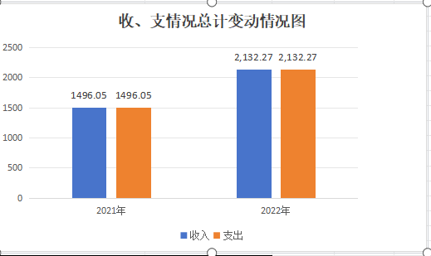
- 收入决算情况说明
2022年本年收入合计2,132.27万元，其中：一般公共预算财政拨款收入1,655.69万元，占77.65%；政府性基金预算财政拨款收入0.00万元，占0.00%；国有资本经营预算财政拨款收入0.00万元，占0.00%；上级补助收入0.00万元，占0.00%；事业收入476.58万元，占22.35%%；经营收入0.00万元，占0.00%%；附属单位上缴收入0.00万元，占0.00%；其他收入0.00万元，占0.00%。
注：数据来源于财决01表，仅罗列本部门涉及的收入

（图2：收入决算结构图）（饼状图）

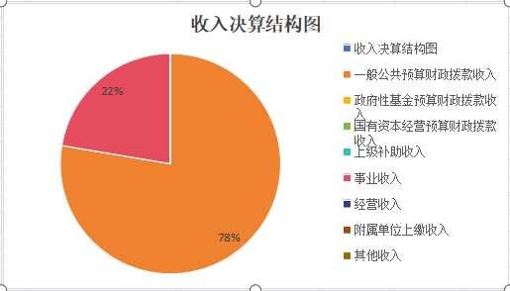
- 支出决算情况说明
2022年本年支出合计2,132.27万元，其中：基本支出1,808.39万元，占84.81%；项目支出323.88万元，占15.19%；上缴上级支出0.00万元，占0.00%；经营支出0.00万元，占经营支出0.00万元，占 0.00%；对附属单位补助支出0.00万元，占0.00%。
（注：数据来源于财决04表，仅罗列本部门涉及的支出。）
（图3：支出决算结构图）（饼状图）
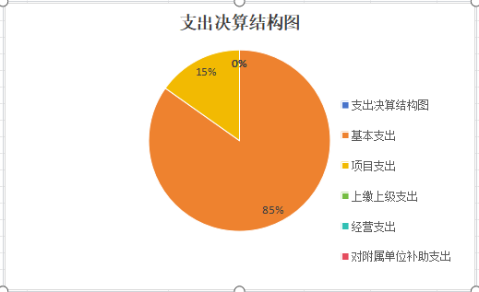

四、财政拨款收入支出决算总体情况说明
2022年财政拨款收、支总计1,655.69万元。与2021年相比，财政拨款收、支总计各增加656.47万元，增长65.70%。主要变动原因人员工资增加。

（注：数据来源于财决01-1表）
（图4：财政拨款收、支决算总计变动情况）（柱状图）

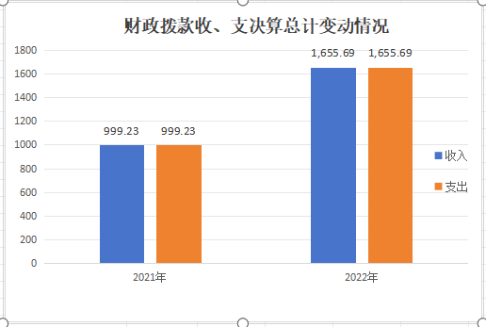

五、一般公共预算财政拨款支出决算情况说明

（一）一般公共预算财政拨款支出决算总体情况
2022年一般公共预算财政拨款支出1,655.69万元，占本年支出合计的77.65%。与2021年相比，一般公共预算财政拨款支出增加656.47万元，增长65.70%。主要变动原因是人员经费增加。
（图5：一般公共预算财政拨款支出决算变动情况）（柱状图）

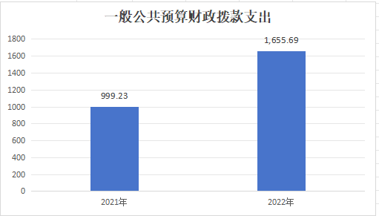

（二）一般公共预算财政拨款支出决算结构情况
2022年一般公共预算财政拨款支出1,655.69万元，主要用于以下方面社会保障和就业（类）支出165.78万元，占10.01%；卫生健康支出1,392.45万元，占84.10%；住房保障支出97.47万元，占5.89%。
（注：数据来源于财决01-1表，仅罗列本部门涉及的全部功能分类科目，至类级。）
（图6：一般公共预算财政拨款支出决算结构）（饼状图）

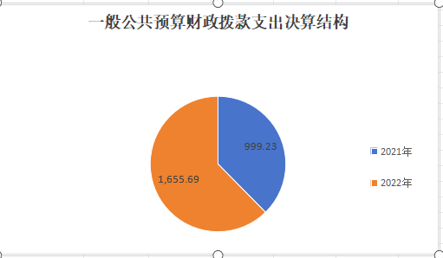
- 一般公共预算财政拨款支出决算具体情况
2022年一般公共预算支出决算数为1,655.69，完成预算100.00%。其中：
- 社会保障和就业（208）行政事业单位养老支出（20805）机关事业单位养老保险费支出（2080505） 支出决算为106.3万元，完成预算100%。
- 社会保障和就业（208）行政事业单位养老支出（20805）机关事业单位职业年金缴费支出（2080506）支出决算为59.48万元，完成预算100%。
- 卫生健康支出（210）公立医院（21002）综合医院支出（2100201）支出决算为184.81万元，完成预算100%。
- 卫生健康支出（210）公立医院（21002）中医（民族）医院（2100202）支出决算为1010.69万元，完成预算100%。
- 卫生健康支出（210）公共卫生（21004）基本公共卫生服务（2100408）支出决算为117.78万元，完成预算100%。

- 卫生健康支出（210）中医药（21006）中医（民族医）药专项（2100601）支出决算为14.94万元，完成预算100%。
- 卫生健康支出（210）中医药（21006）其他中医药支出（2100699）支出决算为2万元，完成预算100%。

- 卫生健康支出（210）行政事业单位医疗（21011）事业单位医疗（2101102）支出决算为62.22万元，完成预算100%。
9、住房保障支出（221）住房改革支出（22102）住房公积金（2210201）支出决算为97.47万元，完成预算100%。
（注：数据来源于财决01-1表和财决08表，仅罗列本部门涉及的全部功能分类科目，至项级。上述“预算”口径为全年预算数。增减变动原因为决算数和全年预算数比较，与预算数持平可以不写原因。）
- 一般公共预算财政拨款基本支出决算情况说明
2022年一般公共预算财政拨款基本支出1,331.81万元，其中：
人员经费1,319.19万元，主要包括：基本工资244.97万元、津贴补贴224.94万元、奖金377.09万元、绩效工资140.26万元、机关事业单位基本养老保险缴费106.3万元、职业年金缴费59.48万元、职工基本医疗保险缴费62.22万元、其他社会保障缴费5.67万元、住房公积金97.47万元、其他对个人和家庭的补助、生活补助、奖励金等0.79万元。
公用经费12.62万元，主要包括：办公费、印刷费、咨询费、手续费、水费、电费、邮电费、取暖费、物业管理费、差旅费、因公出国（境）费用、维修（护）费、租赁费、会议费、培训费、公务接待费、劳务费、委托业务费、工会经费、福利费、公务用车运行维护费、其他交通费、税金及附加费用、其他商品和服务支出、办公设备购置、专用设备购置、信息网络及软件购置更新、其他资本性支出等。
（注：数据来源于财决07表和财决08-1表，仅罗列本部门实际支出涉及的经济分类科目。）

七、“三公”经费财政拨款支出决算情况说明

（一）“三公”经费财政拨款支出决算总体情况说明
2022年“三公”经费财政拨款支出决算为0.00万元，完成预算0.00%。
（注：上述“预算”口径为全年预算数，包括一般公共预算和政府性基金预算财政拨款支出决算情况。）

（二）“三公”经费财政拨款支出决算具体情况说明
2022年“三公”经费财政拨款支出决算中，因公出国（境）费支出决算0.00万元，占0.00%；公务用车购置及运行维护费支出决算0.00万元，占0.00%；公务接待费支出决算0.00万元，占0.00%。具体情况如下：
（图7：“三公”经费财政拨款支出结构）（饼状图）

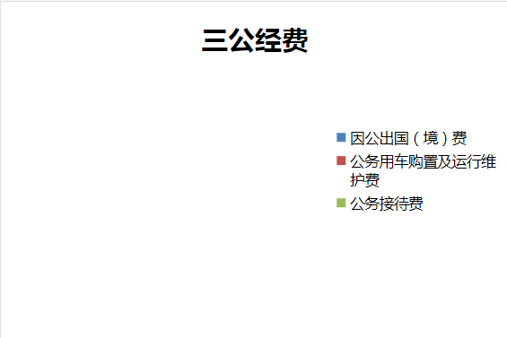
1.因公出国（境）经费支出0.00万元，完成预算0.00%。全年安排因公出国（境）团组0次，出国（境）0人。因公出国（境）支出决算比2021年增加0.00万元，增长0.00%。
2.公务用车购置及运行维护费支出0.00万元，完成预算0.00%。公务用车购置及运行维护费支出决算比2021年增加0.00万元，增长0.00%。
其中：公务用车购置支出0.00万元。全年按规定更新购置公务用车0辆，其中：轿车0辆、金额0.00万元，越野车0辆、金额0.00万元，载客汽车0辆、金额0.00万元，截至2022年12月底，单位共有公务用车0辆，其中：轿车0辆、越野车0辆、载客汽车0辆。
公务用车运行维护费支出0.00万元。
- 公务接待费支出0.00万元，完成预算0.00%。公务接待费支出决算比2021年增加0.00万元，增长0.00%。
其中：国内公务接待支出0.00万元，国内公务接待0批次，0人次（不包括陪同人员），共计支出0.00万元；外事接待支出0.00万元，外事接待0批次，0人，共计支出0.00万元。

八、政府性基金预算支出决算情况说明
2022年政府性基金预算拨款支出0.00万元。
- 国有资本经营预算支出决算情况说明
2022年国有资本经营预算拨款支出0.00万元。
- 其他重要事项的情况说明
无

（一）机关运行经费支出情况
2022年，机关运行经费支出0.00万元，比2020年增加0.00万元，增长0.00%。
（注：数据来源于财决附03表）
- 政府采购支出情况
2022年，阿坝州松潘县中藏医院政府采购支出总额162.52万元，其中：政府采购货物支出62.59万元、政府采购工程支出0.00万元、政府采购服务支出99.93万元。主要用于…（具体工作）。授予中小企业合同金额162.52万元，占政府采购支出总额的100.00%，其中：授予小微企业合同金额0.00万元，占政府采购支出总额的0.00%。
（注：数据来源于财决附03表）

（三）国有资产占有使用情况
截至2022年12月31日，共有车辆0辆，其中：主要领导干部用车0辆、机要通信用车0辆、应急保障用车0辆、其他用车0辆、单价50万元以上通用设备0台（套），单价100万元以上专用设备0台（套）。
（注：数据来源于财决附03表，按部门决算报表填报数据罗列车辆情况。）

（四）预算绩效管理情况。
根据预算绩效管理要求，本部门在2022年度预算编制阶段，组织对医疗服务与保障能力提升项目等4个项目开展了预算事前绩效评估，对4个项目编制了绩效目标，预算执行过程中，对4个项目开展绩效监控，年终执行完毕后，组织对4个项目开展绩效自评。
本单位按要求对2022年单位整体支出开展绩效自评，从评价情况来看我单位认真落实县委、县政府决策部署认真履行各项工作，实事求是，保质保量，求实求效地推进各项工作，整体来说较好地完成了各项工作。
- 项目绩效目标完成情况。
本单位在2022年度部门决算中反映“公立医院改革”“基本公共卫生服务项目”“医疗服务与保障能力提升”等4个项目绩效目标实际完成情况。
（1）公立医院改革项目绩效目标完成情况综述。项目全年预算数189.16万元，执行数为189.16万元，完成预算数100%。通过项目实施，切实提升了我院中医药服务能力，提高了基层中医药服务水平，配备了更加完善的医疗设备，为我院二甲复审提供了坚实的基础。
（2）基本公共卫生服务项目绩效目标完成情况综述。项目全年预算数117.78万元，执行数为117.78万元，完成预算的100%。通过项目实施，老百姓享受到更多的免费服务。一是居民个人健康档案进一步完善。二是儿童、孕产妇和老年人等重点人群获得更多的保健服务项目。三是重点疾病患病人群管理进一步加强。四是基层医疗卫生机构公共卫生服务功能进一步强化。五是受益群体满意度不断提高。
（3）医疗服务与保障能力提升项目绩效目标完成情况综述。
项目全年预算数14.94万元，执行数为14.94万元，完成预算的100%，通过项目实施，建立了松潘县中藏医院发热诊室，配备了负压担架，为疫情期间医疗安全提供了保障。
（3）医疗服务与保障能力提升项目绩效目标完成情况综述。
项目全年预算数2万元，执行数为2万元，完成预算的100%，通过项目实施，我院进修人员2人，优化了中医特色优势专科人才梯度结构，提升了中医民族医服务能力。

松潘县中藏医院项目支出绩效自评表（2022年度）
2022年医疗服务与保障能力提升（公立医院改革）项目绩效目标自评
主管部门及代码 |  | 松潘县卫生健康局（146001） |  | 实施单位 | 松潘县中藏医院
项目预算  执行情况  （万元） |  | 预算数： | 189.16 | 执行数： | 189.16
 |  | 其中：  财政拨款 | 189.16 | 其中：  财政拨款 | 189.16
 |  | 其他资金 |  | 其他资金
年度总体目标  完成情况 | 预期目标 |  |  | 目标实际完成情况
年度总体目标  完成情况 | 切实提升全县中医药服务能力，提高基层中医药服务水平 |  |  | 切实提升全县中医药服务能力，提高基层中医药服务水平
年度绩效指标完成情况 | 一级  指标 | 二级  指标 | 三级  指标 | 预期指标值 | 实际完成指标值
年度绩效指标完成情况 | 完成  指标 | 数量指标
年度绩效指标完成情况 | 完成  指标 | 质量指标
年度绩效指标完成情况 | 完成  指标 | 时效指标
年度绩效指标完成情况 | 完成  指标 | 成本指标
年度绩效指标完成情况 | 效益  指标 | 经济效益指标
年度绩效指标完成情况 | 效益  指标 | 社会效益指标 | 为中藏医院二甲复审顺利开展 | 为中藏医院二甲复审顺利开展 | 二甲复审所需设备已采购完成并投入使用
年度绩效指标完成情况 | 效益  指标 | 生态效益指标
年度绩效指标完成情况 | 效益  指标 | 可持续影响指标
年度绩效指标完成情况 | 满意  度指标 | 满意度  指标 | 患者满意度 | ≥91% | ≥91%

2022年 基本公共卫生服务（其他并入基本公共卫生服务）项目绩效目标自评
主管部门及代码 |  | 松潘县卫生健康局（146001） |  | 实施单位 | 松潘县中藏医院
项目预算  执行情况  （万元） |  | 预算数： | 117.78 | 执行数： | 117.89
 |  | 其中：  财政拨款 | 117.78 | 其中：  财政拨款 | 117.89
 |  | 其他资金 |  | 其他资金
年度总体目标  完成情况 | 预期目标 |  |  | 目标实际完成情况
年度总体目标  完成情况 | 免费向城乡居民提供基本公共卫生服务，开展对重点疾病及危害因素监测，有效控制疾病流行. |  |  | 免费向城乡居民提供基本公共卫生服务，开展对重点疾病及危害因素监测，有效控制疾病流行.
年度绩效指标完成情况 | 一级  指标 | 二级  指标 | 三级  指标 | 预期指标值 | 实际完成指标值
年度绩效指标完成情况 | 完成  指标 | 数量指标 | 地方病监测完成率 | ≥95% | 已完成
年度绩效指标完成情况 | 完成  指标 | 质量指标 | 地方病核心指标监测率 | ≥90% | 已完成
年度绩效指标完成情况 | 完成  指标 | 时效指标
年度绩效指标完成情况 | 完成  指标 | 成本指标
年度绩效指标完成情况 | 效益  指标 | 经济效益指标
年度绩效指标完成情况 | 效益  指标 | 社会效益指标
年度绩效指标完成情况 | 效益  指标 | 生态效益指标
年度绩效指标完成情况 | 效益  指标 | 可持续影响指标
年度绩效指标完成情况 | 满意  度指标 | 满意度  指标 | 服务对象满意度 | 定性 | 已完成

2022年医疗服务与保障能力提升（中医药事业传承与发展）
主管部门及代码 |  | 松潘县卫生健康局（146001） |  | 实施单位 | 松潘县中藏医院
项目预算  执行情况  （万元） |  | 预算数： | 14.94 | 执行数： | 14.94
 |  | 其中：  财政拨款 | 14.94 | 其中：  财政拨款 | 14.94
 |  | 其他资金 |  | 其他资金
年度总体目标  完成情况 | 预期目标 |  |  | 目标实际完成情况
年度总体目标  完成情况 | 建立松潘县中藏医院发热诊室 |  |  | 建立松潘县中藏医院发热诊室
年度绩效指标完成情况 | 一级  指标 | 二级  指标 | 三级  指标 | 预期指标值 | 实际完成指标值
年度绩效指标完成情况 | 完成  指标 | 数量指标
年度绩效指标完成情况 | 完成  指标 | 质量指标 | 建设项目合格率 | 100% | 验收合格
年度绩效指标完成情况 | 完成  指标 | 时效指标 | 项目周期 | ≤1年 | 已完工
年度绩效指标完成情况 | 完成  指标 | 成本指标
年度绩效指标完成情况 | 效益  指标 | 经济效益指标
年度绩效指标完成情况 | 效益  指标 | 社会效益指标
年度绩效指标完成情况 | 效益  指标 | 生态效益指标
年度绩效指标完成情况 | 效益  指标 | 可持续影响指标
年度绩效指标完成情况 | 满意  度指标 | 满意度  指标 | 患者满意度 | ≥91% | 已完成

2022年医疗服务与保障能力提升（中医药事业传承与发展）
主管部门及代码 |  | 松潘县卫生健康局（146001） |  | 实施单位 | 松潘县中藏医院
项目预算  执行情况  （万元） |  | 预算数： | 2 | 执行数： | 2
 |  | 其中：  财政拨款 | 2 | 其中：  财政拨款 | 2
 |  | 其他资金 |  | 其他资金
年度总体目标  完成情况 | 预期目标 |  |  | 目标实际完成情况
年度总体目标  完成情况 | 开展中医民族医服务能力提升建设，培养中医药人才队伍，优化中医特色优势专科人才梯队结构 |  |  | 开展中医民族医服务能力提升建设，培养中医药人才队伍，优化中医特色优势专科人才梯队结构
年度绩效指标完成情况 | 一级  指标 | 二级  指标 | 三级  指标 | 预期指标值 | 实际完成指标值
年度绩效指标完成情况 | 完成  指标 | 数量指标
年度绩效指标完成情况 | 完成  指标 | 质量指标 | 培训人数 | 1人 | 2人
年度绩效指标完成情况 | 完成  指标 | 时效指标
年度绩效指标完成情况 | 完成  指标 | 成本指标
年度绩效指标完成情况 | 效益  指标 | 经济效益指标
年度绩效指标完成情况 | 效益  指标 | 社会效益指标
年度绩效指标完成情况 | 效益  指标 | 生态效益指标
年度绩效指标完成情况 | 效益  指标 | 可持续影响指标
年度绩效指标完成情况 | 满意  度指标 | 满意度  指标 | 培训人员满意度 | ≥90% | 已完成
2.部门绩效评价结果。
本单位按要求对2022年单位整体支出绩效评价情况开展自评，《松潘县中藏医院2022年单位整体支出绩效评价报告》见附件。

- 名词解释

1.财政拨款收入：指单位从同级财政部门取得的财政预算资金。
2.事业收入：指事业单位开展专业业务活动及辅助活动取得的收入。如…（二级预算单位事业收入情况）等。
3.经营收入：指事业单位在专业业务活动及其辅助活动之外开展非独立核算经营活动取得的收入。如…（二级预算单位经营收入情况）等。
4.其他收入：指单位取得的除上述收入以外的各项收入。主要是…（收入类型）等。
5.使用非财政拨款结余：指事业单位使用以前年度积累的非财政拨款结余弥补当年收支差额的金额。
6.年初结转和结余：指以前年度尚未完成、结转到本年按有关规定继续使用的资金。
7.结余分配：指事业单位按照会计制度规定缴纳的所得税、提取的专用结余以及转入非财政拨款结余的金额等。
8、年末结转和结余：指单位按有关规定结转到下年或以后年度继续使用的资金。
9.一般公共服务（类）…（款）…（项）：指……。
10.外交（类）…（款）…（项）：指……。
11.公共安全（类）…（款）…（项）：指……。
12.教育（类）…（款）…（项）：指……。
13.科学技术（类）…（款）…（项）：指……。
14.文化体育与传媒（类）…（款）…（项）：指……。
15.社会保障和就业（类）…（款）…（项）：指……。
16.医疗卫生与计划生育（类）…（款）…（项）：指……。
17.节能环保（类）…（款）…（项）：指……。
18.城乡社区（类）…（款）…（项）：指……。
19.农林水（类）…（款）…（项）：指……。
20.交通运输（类）…（款）…（项）：指……。
21.资源勘探信息等（类）…（款）…（项）：指……。
22.商业服务业（类）…（款）…（项）：指……。
23.金融（类）…（款）…（项）：指……。
24.国土海洋气象等（类）…（款）…（项）：指……。
25.住房保障（类）…（款）…（项）：指……。
26.粮油物资储备（类）…（款）…（项）：指……。
……
……
……
（解释本部门决算报表中涉及的全部功能分类科目至项级，不涉及的科目请自行删除。请参照《2022年政府收支分类科目》增减内容。）
27.基本支出：指为保障机构正常运转、完成日常工作任务而发生的人员支出和公用支出。
28.项目支出：指在基本支出之外为完成特定行政任务和事业发展目标所发生的支出。
29.经营支出：指事业单位在专业业务活动及其辅助活动之外开展非独立核算经营活动发生的支出。
30.“三公”经费：指部门用财政拨款安排的因公出国（境）费、公务用车购置及运行费和公务接待费。其中，因公出国（境）费反映单位公务出国（境）的国际旅费、国外城市间交通费、住宿费、伙食费、培训费、公杂费等支出；公务用车购置及运行费反映单位公务用车车辆购置支出（含车辆购置税）及租用费、燃料费、维修费、过路过桥费、保险费等支出；公务接待费反映单位按规定开支的各类公务接待（含外宾接待）支出。
31.机关运行经费：为保障行政单位（含参照公务员法管理的事业单位）运行用于购买货物和服务的各项资金，包括办公及印刷费、邮电费、差旅费、会议费、福利费、日常维修费、专用材料及一般设备购置费、办公用房水电费、办公用房取暖费、办公用房物业管理费、公务用车运行维护费以及其他费用。
32.……。

（名词解释部分请根据各部门实际列支情况罗列，并根据本部门职责职能增减名词解释内容。）
- 附件

松潘县中藏医院2022年县级部门整体支出
绩效评价报告

一、部门（单位）概况
（一）机构组成。
我单位为卫健局下属二级单位。开设了内科、外科、妇产科、针灸理疗科、治未病科、急诊科6个临床科室，门诊加设藏医门诊，设有检验科、放射科、B超室3个医技科室，设有职能科室综合办公室、党委办公室、财务科、医务科、药剂科、护理部、信息科、预防保健科、设备科、医保办等。
- 机构职能。
医疗救护：医院主要负责整个川主寺片区7000余名常住人口的预防接种、保健、医疗等工作。
预防保健：协同疾病预防、保健部门完成全县人民预防保健等相关工作。
突发公共卫生事件应急：九环线各种突发公共卫生事件的急救工作以及黄龙景区的医疗急救工作。
- 人员概况。
医院编制72人，现有80人，医护人员56人，其中：其中高级职称2人，中级职称12人，本科学历44人，专科学历23人。
二、部门财政资金收支情况
（一）部门财政资金收入情况。
2022年度财政拨款收入总计1807.43万元。
- 部门财政资金支出情况。
1、2022年度一般公共预算财政拨款基本支出1795.2万元。
其中：人员经费1319.63万元，主要包括：基本工资、津贴补贴、奖金、伙食补助费、绩效工资、机关事业单位基本养老保险缴费、职业年金缴费、其他社会保障缴费、其他工资福利支出、离休费、退休费、抚恤金、生活补助、医疗费、奖励金、住房公积金、提租补贴、购房补贴、其他对个人和家庭的补助支出等。
- 项目支出462.95万元。其中基本公共卫生服务补助资金地方病支出117.78万元，职工周转房装修14.09万元，中医药事业传承与发展培训费2万元，松潘县中藏医院PCR实验室124.98万元，发热诊室改造及供应室改造项目22.29万元，松潘县中藏医院医疗服务能力提升项目99.93万元，松潘县中藏医院急救车采购项目34.96万元，松潘县中藏医院供应室、药浴中心采购项目27.63万元，松潘县中藏医院CT 信息系统3万元，手术室无影灯采购1.35万元，发热诊室改造项目14.94万元。
3、公用经费12.62万元，主要包括：工会经费。
- 部门整体预算绩效管理情况（根据适用指标体系进行调整，涉及有专项预算的部门，专项预算项目自评报告根据要求另行单独报送）
（一）预算编制情况。
包括预算编制质量、绩效目标填报、转移支付提前下达及专项转移支付分地区分项目编制情况等。
（二）执行管理情况。
2022年、2023年从整体情况来看，我院严格按照预算系统设定预算人员工资、保险缴费；项目资金依据中央、省级、州级和县级相关文件做预算，确保预算编制的准确性，减少预算偏差。并且严格按照年初预算进行部门整体支出。在支出过程中，能严格遵守各项规章制度。实行了先有预算、后有执行、“用钱必问效、无效必问责”的新常态。
- 综合管理情况。
预决算公开：2022年，我院按照财政要求，在网站上进行了预决算公开。
资产管理：2022进行全面的资产清查，并就清查中发现的问题进行全面整改。完善了单位财务管理制度，确保各项资产核算准确、账实相符、管理到位。
内部管理制度建设情况：今年以来我院完善财务管理制度、车辆管理制度、差旅费管理实施办法等内部制度。
（四）绩效评价目的：
此次绩效评价的目的是：严格落实《中华人民共和国预算法》及省、州绩效管理工作的有关规定，进一步规范财政资金的管理，强化财政支出绩效理念，提升部门责任意识，提高资金使用效益，促进民政事业的发展。
四、评价结论及建议
（一）评价结论。
规范了财政资金的管理，强化财政支出绩效理念，提升责任意识，提高资金使用效益。
（二）存在问题。
1、预算完成度在2022年12月预算执行进度未达100%。
2、人才队伍薄弱，业务水平不高。
（三）改进建议。
1.加强预算编制工作，提高预算编制的准确性，减少预算数与执行数偏差。
2.加快项目资金支付进度。
3.严肃财经纪律、规范财务管理、筑牢财政资金安全防线、防范财政资金管理风险。把财经纪律执行工作的各项任务落到实处。

第五部分 附表

一、收入支出决算总表

二、收入决算表

三、支出决算表

四、财政拨款收入支出决算总表

五、财政拨款支出决算明细表

六、一般公共预算财政拨款支出决算表

七、一般公共预算财政拨款支出决算明细表

八、一般公共预算财政拨款基本支出决算表

九、一般公共预算财政拨款项目支出决算表

十、政府性基金预算财政拨款收入支出决算表

十一、国有资本经营预算财政拨款收入支出决算表
十二、国有资本经营预算财政拨款支出决算表

十三、财政拨款“三公”经费支出决算表

